UI_REFERENCE_FINAL
  - AI-JSON-Premiere-Editor • Adobe Premiere Pro 2024 (Windows 11) • STEP 02

Persetujuan pemilik proyek
Pada 9 Oktober 2026, pemilik secara eksplisit menyetujui seluruh 12 gambar UI sebagai desain final dan mengizinkan pengarsipannya bersama satu DOCX ini ke GitHub. Persetujuan juga menerima perbedaan ilustrasi UI08, UI09, UI10, UI11 serta resolusi asli 1672×941 pada 10 gambar. Dua lainnya 1920×1080.

Batas kewenangan desain
- Status UI yang diperlihatkan bersifat simulasi; bukan bukti plugin CEP, efek Premiere, atau MP4 telah berhasil dijalankan.
- Kontrak utama tetap: EDIT_PLAN.json mengatur scene/timing/media; ANIMATION_PLAN.json mengatur preset. Tepat satu preset per kemunculan aset dengan mode BOTH (IN + OUT), tanpa random/fallback.
- Pilot MEDIUM lebih dulu sesuai persetujuan B02; FAST/SLOW menunggu kalibrasi. Contoh timing DEMO_001: 2 scene, 330 frame pada 30 FPS = 11 detik.
- Jika ilustrasi bertentangan dengan kontrak frame/track/JSON, SOL wajib mengikuti dokumen Master V3, STEP01 G1A, ADR-002 dan V6 baseline; ilustrasi bukan sumber angka normatif.
- G1A hanya PASS spesifikasi. G2 harus diverifikasi terpisah setelah 12 PNG ini beserta checksum dan DOCX diarsipkan pada GitHub. Persetujuan UI bukan izin merge/publish maupun bukti pengujian runtime.

Daftar layar
UI01 Panel awal | UI02 Berkas terpilih | UI03 Preflight READY | UI04 Bukti SRT bermasalah
UI05 Media hilang | UI06 Inspektor scene | UI07 Registry animasi | UI08 Konfirmasi sequence baru
UI09 Penyusunan timeline | UI10 Laporan timeline selesai | UI11 Pemulihan proses parsial | UI12 Host tidak didukung
Semua PNG dilampirkan apa adanya tanpa modifikasi piksel. Checksum penuh tercantum per layar dan pada UI_FINAL_SHA256.csv.

UI01 — Panel awal
NO_PROJECT; sumber belum dipilih, assembly belum diizinkan.
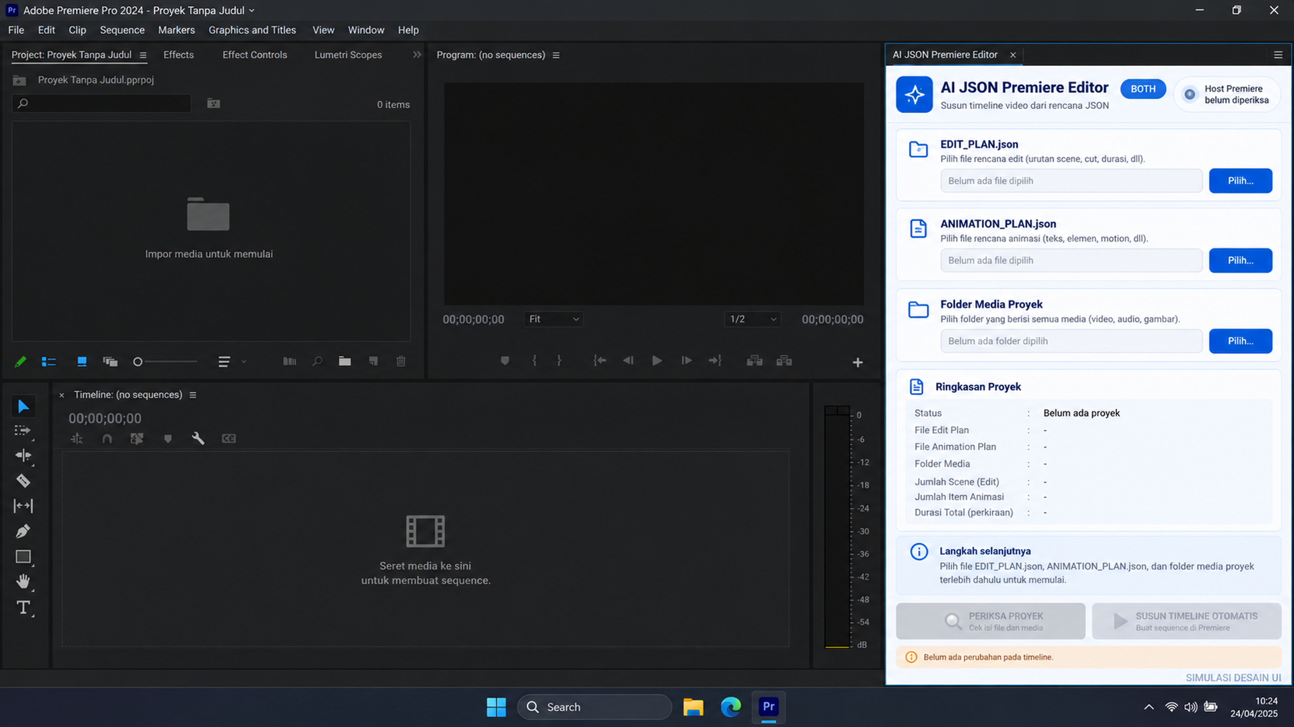
Asli: 1920×1080 | 1,751,638 byte | SHA-256: 90fd1701fa321bb9b426f2d9e3203e9a997409efaec0099cf227c301f57f9891

UI02 — Berkas terpilih
FILES_SELECTED; memilih file bukan berarti validasi berhasil.
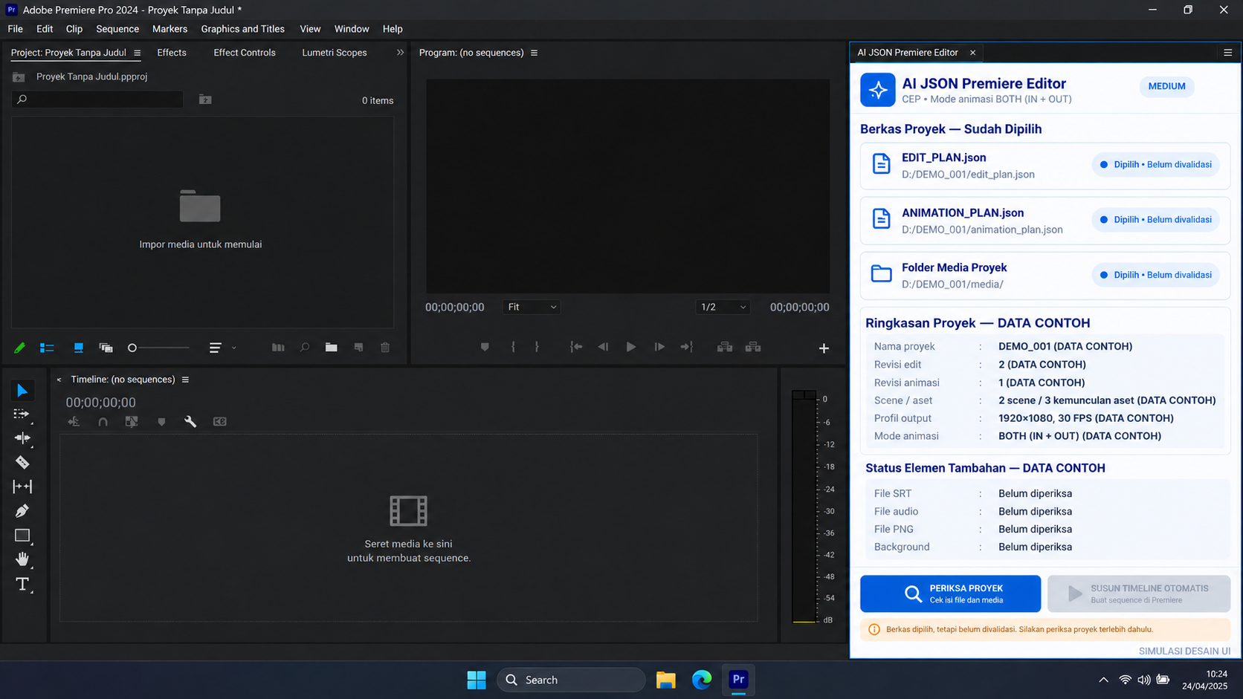
Asli: 1672×941 | 1,565,837 byte | SHA-256: 248c37a5640110d99560c5af42d315f6c02797e0543111dafc022c181b3e31f6

UI03 — Preflight READY
READY hanya state simulasi; BOTH berarti animasi IN + OUT.
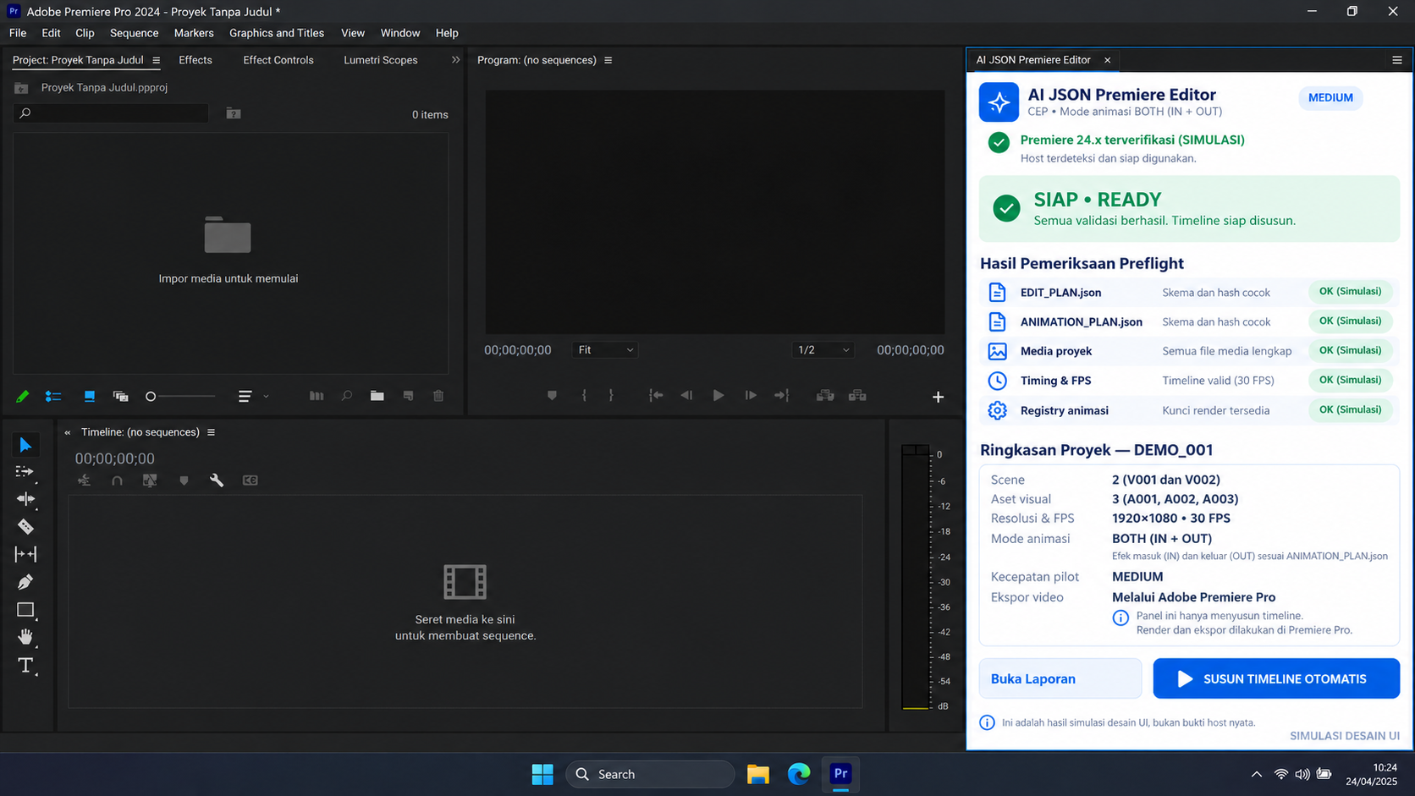
Asli: 1672×941 | 1,476,927 byte | SHA-256: 9f02fda5a8932bfd7b896538a088ef9b793c7129c58a65ac842f9a0567f99d72

UI04 — Bukti SRT bermasalah
NEEDS_REVIEW; cue ambigu memerlukan pemeriksaan dan tidak mengarang waktu kata.
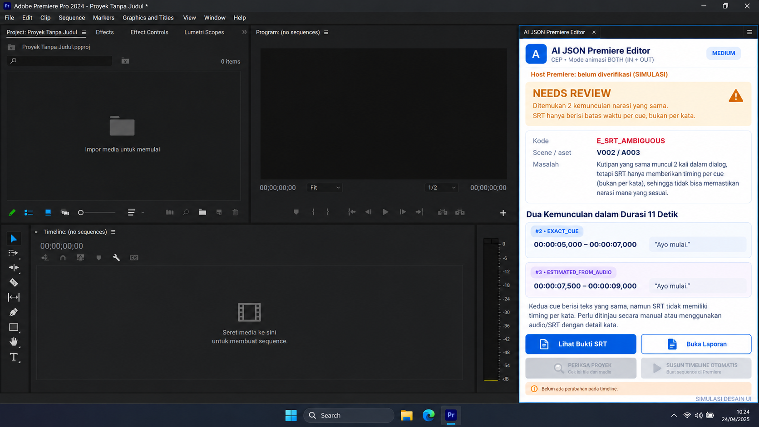
Asli: 1672×941 | 1,447,622 byte | SHA-256: 3087636c57898d7dbf1305826638b2a62eef65202fd01fc82a976ac63d9de148

UI05 — Media hilang
PREFLIGHT FAIL; A003.png wajib tersedia dan tidak boleh diganti dummy.
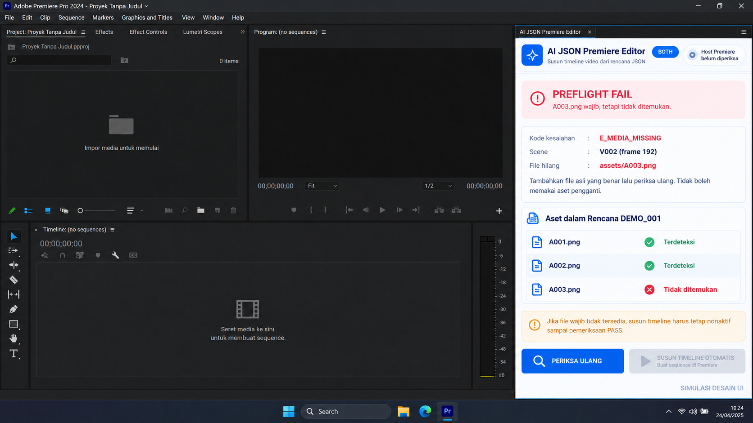
Asli: 1672×941 | 1,539,156 byte | SHA-256: a4f71751560b6a94297b66e01b684c108e151c2d4b54bb3aedaff9c35863e84d

UI06 — Inspektor scene
V002 DOUBLE, satu keputusan animasi per scene/aset, informasi read-only.
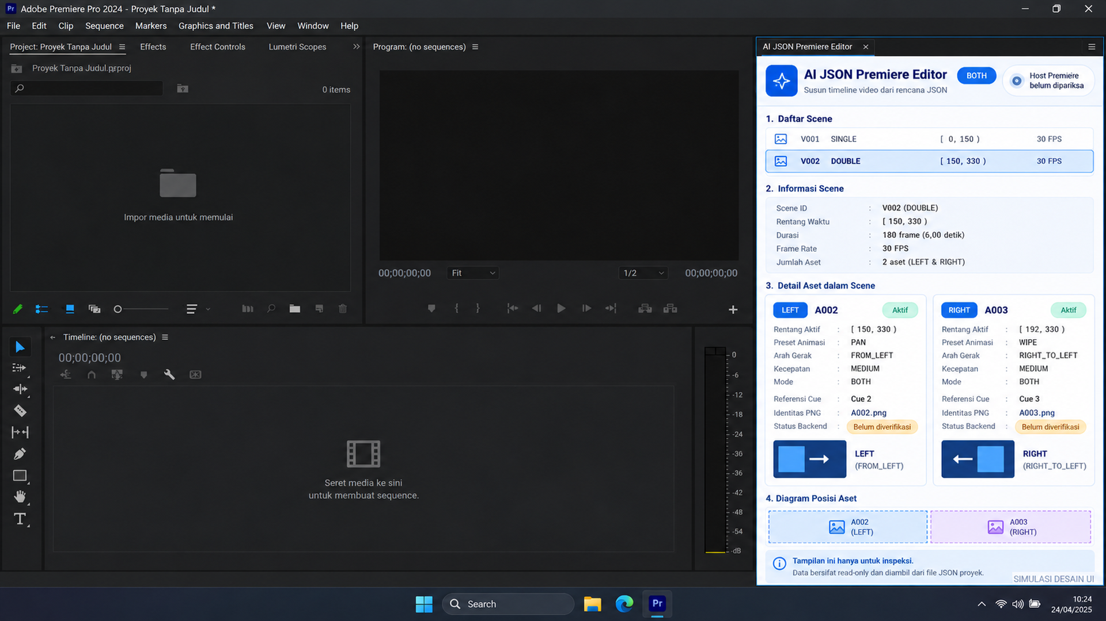
Asli: 1920×1080 | 1,995,023 byte | SHA-256: 5921afa0df456c6705683c0390d6aa1e6fc6f442dec27b851f50abd4185abfc8

UI07 — Registry animasi
GENERAL 15 dan REVEAL 6, hanya baca ANIMATION_PLAN; pilot MEDIUM.
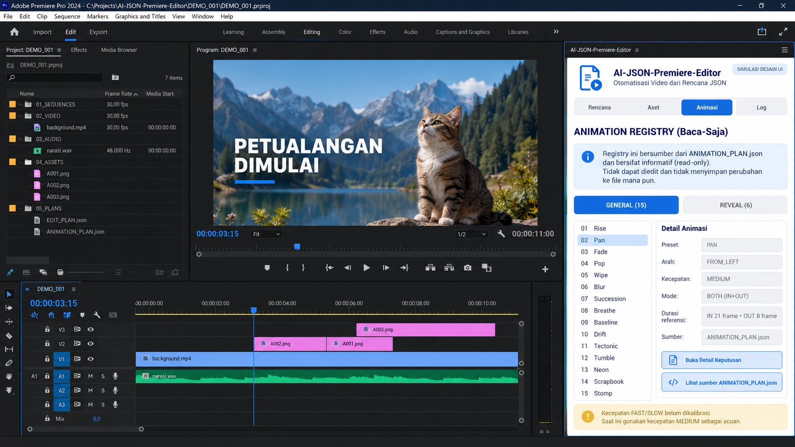
Asli: 1672×941 | 1,668,847 byte | SHA-256: de3bfe6f3a9c2ec32798ce8717db050589e8e66b5e36bca39395e062b77a0a8b

UI08 — Konfirmasi sequence baru
Contoh ilustrasi preview pada host sebelum sequence; pengguna menerima perbedaan.
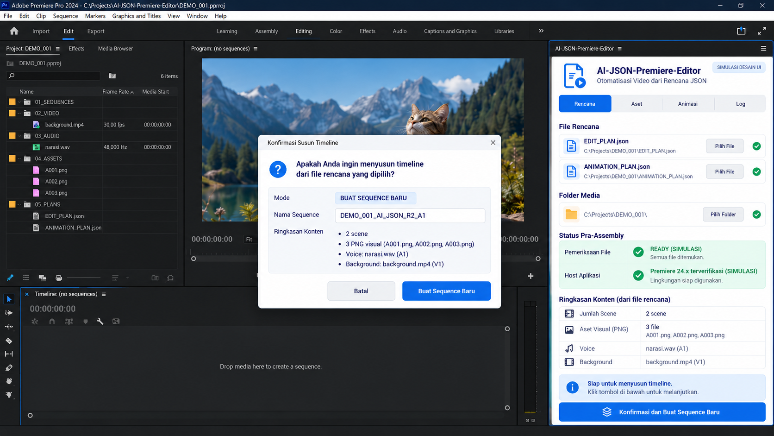
Asli: 1672×941 | 1,574,881 byte | SHA-256: 0072b8871246f4c452f3ab5aafffd72eaa70e0dee95048076ecdea779b80d8df
CATATAN DITERIMA PEMILIK: perbedaan ilustrasi pada layar ini tidak boleh menggantikan kontrak JSON/timing normatif.

UI09 — Penyusunan timeline
ASSEMBLING; batas visual cut ilustratif tidak menjadi acuan frame.
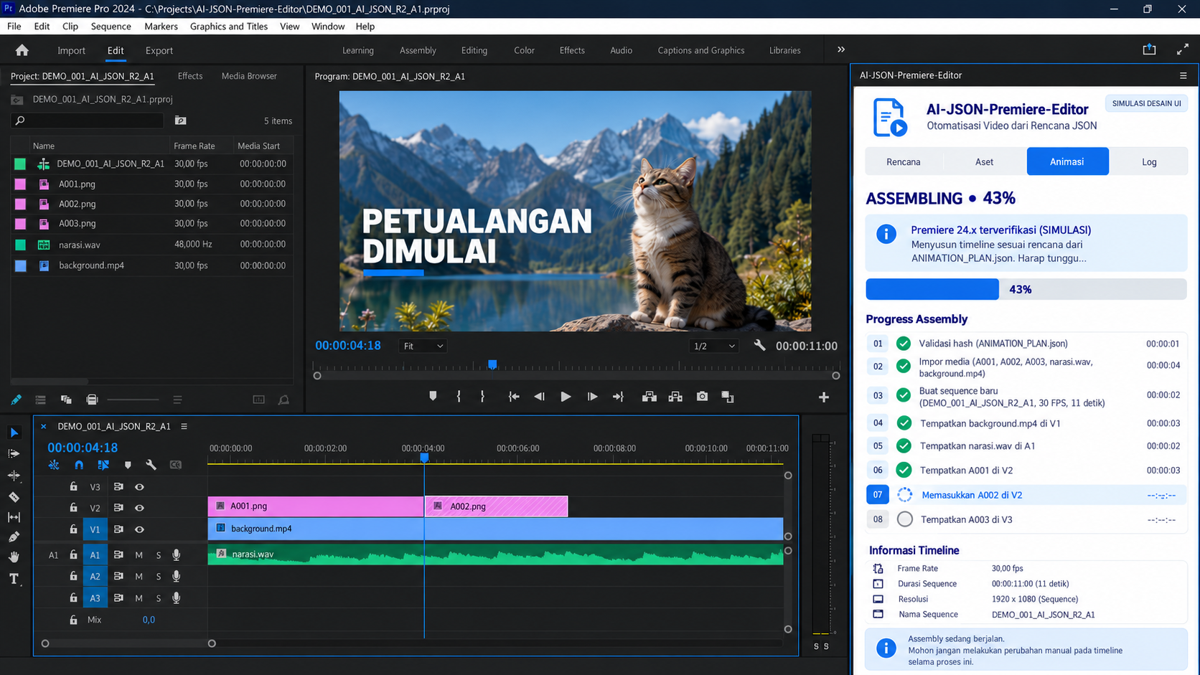
Asli: 1672×941 | 1,717,885 byte | SHA-256: 4070a4f0c85be590c80d4c49202016687c195ebdfe924de65c088a37c1175255
CATATAN DITERIMA PEMILIK: perbedaan ilustrasi pada layar ini tidak boleh menggantikan kontrak JSON/timing normatif.

UI10 — Laporan timeline selesai
ASSEMBLED; kolom Versi pada ilustrasi berarti Track (V2/V3).
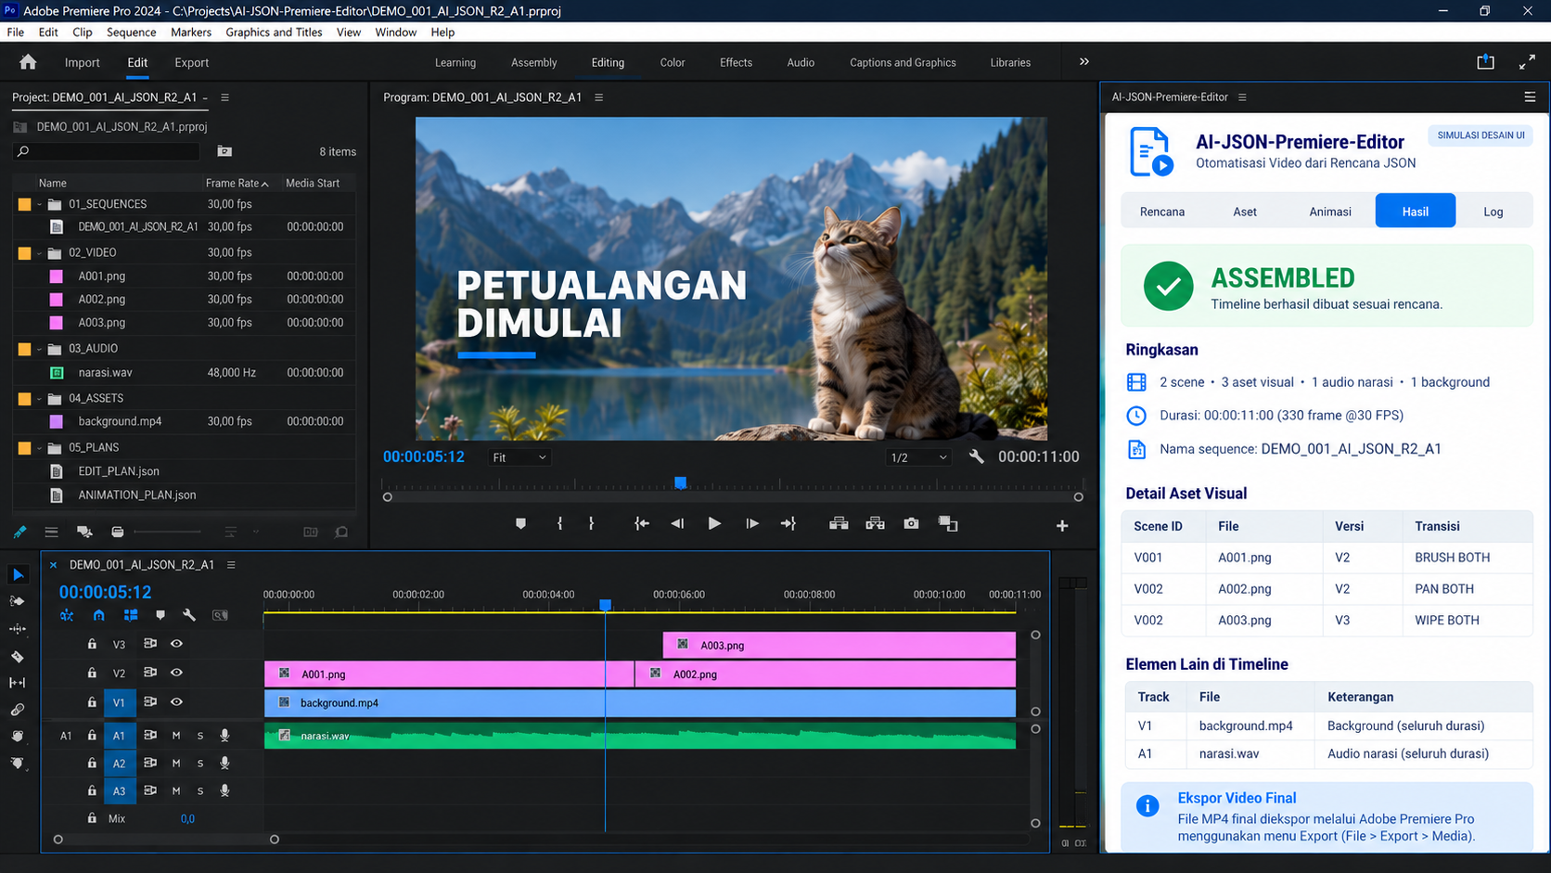
Asli: 1672×941 | 1,694,145 byte | SHA-256: 7d740e11c10ab09633629298319b4b59154801941bbf519aa5a759f600d1c6ce
CATATAN DITERIMA PEMILIK: perbedaan ilustrasi pada layar ini tidak boleh menggantikan kontrak JSON/timing normatif.

UI11 — Pemulihan proses parsial
INCOMPLETE; contoh daftar media tidak normatif, kegagalan A003 pada V3.
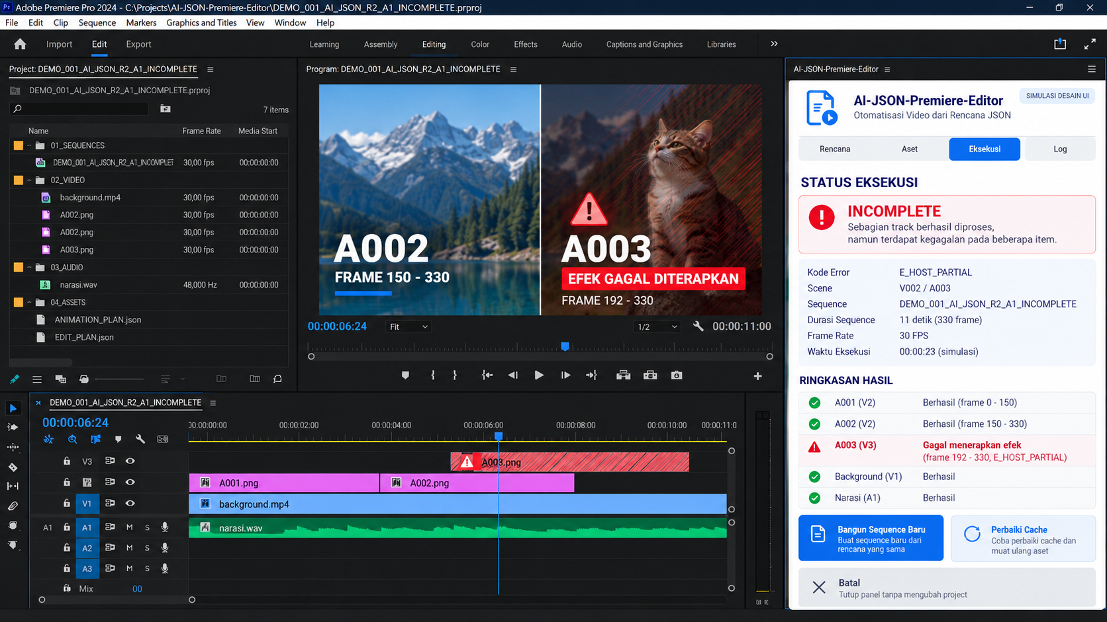
Asli: 1672×941 | 1,755,217 byte | SHA-256: 0a24bc26b5cb294680d392fc336575c277789a2d80fabd07fc7bc8636313403a
CATATAN DITERIMA PEMILIK: perbedaan ilustrasi pada layar ini tidak boleh menggantikan kontrak JSON/timing normatif.

UI12 — Host tidak didukung
Host Premiere yang tidak didukung memblokir assembly.
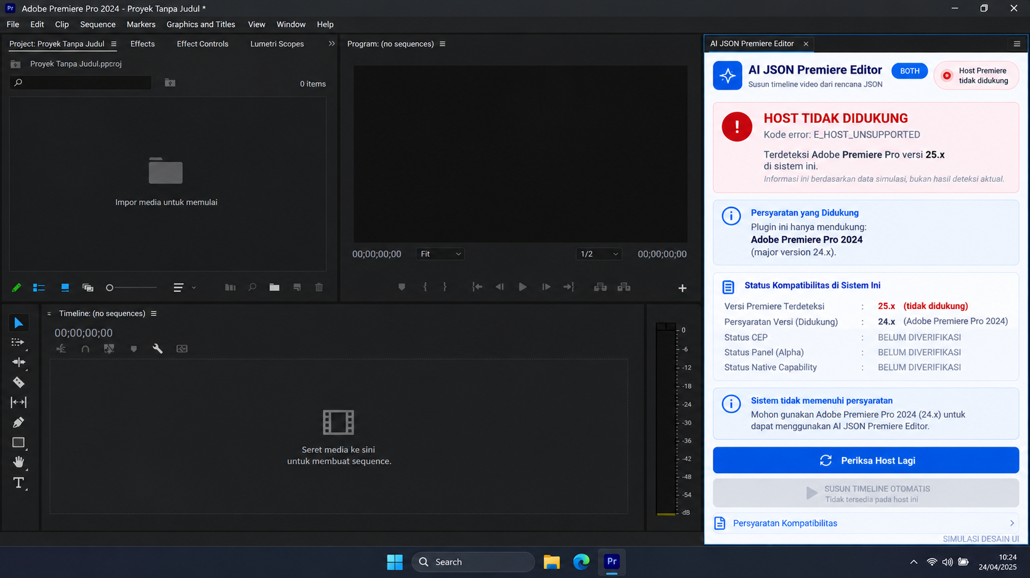
Asli: 1672×941 | 1,472,625 byte | SHA-256: 387cede6111d8be59ec6419ec704ab51eb4a62d359c5370dafbaf445b46adb33

